財團法人大學入學考試中心基金會
113學年度學科能力測驗試題
社會考科
請於考試開始鈴響起，在答題卷簽名欄位以正楷簽全名

－作答注意事項－
考試時間：110分鐘
作答方式：
˙選擇題用 2B 鉛筆在「答題卷」上作答；更正時以橡皮擦擦拭，切勿使用修正帶（液）。
˙除題目另有規定外，非選擇題用筆尖較粗之黑色墨水的筆在「答題卷」上作答；更正時，可以使用修正帶（液）。
˙考生須依上述規定劃記或作答，若未依規定而導致答案難以辨識或評閱時，恐將影響成績。
˙答題卷每人一張，不得要求增補。
選擇題計分方式：
˙單選題：每題有個選項，其中只有一個是正確或最適當的選項。各題答對者，得該題的分數；答錯、未作答或劃記多於一個選項者，該題以零分計算。

第壹部分、選擇題（占70分）
說明：第1題至第35題為單選題，每題2分。
1. 我國「紀念日及節日實施辦法」規定，臺灣原住民族各族的歲時祭儀日期，依原住民族委員會的公告，定為法定民俗節日，各該族原住民應予放假。從公民權利與社群資源分配的角度思考，該立法用意與下列何者最為相近？
(A)民法規定父母應以書面約定子女要從父姓或母姓
(B)國家語言發展法將臺灣手語納入國家語言的範圍
(C)國籍法解除限制新住民歸化未滿十年不得參選公職之規定
(D)廣播電視法規定無我國國籍者不得為股東或擔任董監事職務
2. 某甲未婚無子女，僅有一兄長，父母過世後，仍繼續與兄嫂及姪兒姪女共5人同住。其兄過世後，甲善待嫂嫂，視姪兒姪女如己出，長年承擔其生活費用。如甲亦不幸身故，且生前未留遺囑，依我國民法規定，下列何者會是甲之遺產的繼承情形？
(A)無法定繼承人且無遺囑故遺產歸國有
(B)由其血親卑親屬姪兒與姪女共同繼承
(C)因其兄已逝故由姪兒與姪女代位繼承
(D)其嫂及姪兒姪女應繼分各為三分之一
3. 小宜在書上讀到一段資料：「十七世紀以後，咖啡風行歐洲，帶動咖啡消費風氣，使之成為大眾化飲料，歐洲各國其後也開始在殖民地大量種植咖啡。」依據此段歷史敘述，小宜推斷當時的咖啡市場價格應該會下跌。依市場分析，其推論之依據應為下列何者？
(A)咖啡已經成為大眾化飲品，消費市場便容易發生短缺
(B)咖啡消費需求增加，但殖民地大量種植供給增加更大
(C)歐洲各國在殖民地種植咖啡後，同步刺激了消費成長
(D)政府預期咖啡價格將有大波動，採取了價格管制政策
4. 十七世紀荷蘭人來臺後，西班牙官員的報告提到：「荷蘭與日本帶給我們極大的損失，如去年荷蘭人擄獲一艘我國船隻，船上載著大量銀兩。……我建議在臺灣的另一個港口取得據點，便可將荷蘭人逐出他們的現居地。如果國王能在那裡建一商館，將使我們的根據地回復舊時榮光。」報告中「另一個港口」和「根據地」分別是指：
(A)打狗、澳門 (B)基隆、馬尼拉
(C)安平、麻六甲 (D)淡水、巴達維亞
5. 在歷史課程中，某生找到一份有關南宋繁華城市的資料：城中的民家緊鄰壕溝，甚至跨溝造屋而居，人們多將垃圾、穢物等丟棄溝中，不僅處處汙穢潮濕，偏街窄巷的氣味更讓人掩鼻難耐。根據上述資料分析，下列哪個推論最合理？
(A)政府忙於抗金，無力管理居民 (B)瘴癘盛行，導致城市惡臭潮濕
(C)坊市瓦解，無力維修城郭街道 (D)城市人口密集，公共衛生欠佳
6. 美國前國防部長檢討越戰失利，指出：「美國錯以為當地人會為自由民主而戰，我們以為好的，對越南人而言，未必一定是好的，這反映我們對當地歷史、文化、政治的無知。我們又不肯承認現代軍事科技在面對北越陣營士氣高昂時，仍有力不從心之處。」他認為美國的錯誤最主要是：
(A)美國出兵越南不符合國家利益 (B)美國軍事科技的能力有侷限性
(C)越南因信奉共產主義而反民主 (D)忽略越南人民的民族獨立意志
7. 某生進行探究學習時，根據明代《寧波府志》的資料，整理出1522至1542年間鄞縣等地的人口資料（表1）。比對史書記載，發現此時期該地區並無大的天災或戰亂，按理戶數和人口數應會增加，但實則不然。針對上述現象，以下哪個解釋最合理？
表1
縣 | 嘉靖1年（1522） |  | 嘉靖11年（1532） |  | 嘉靖21年（1542）
 | 戶數 | 人口數 | 戶數 | 人口數 | 戶數 | 人口數
鄞縣 | 58,345 | 193,380 | 58,350 | 193,385 | 58,355 | 193,395
慈溪 | 21,000 | 37,525 | 19,300 | 32,501 | 18,732 | 27,455
定海 | 12,517 | 37,450 | 13,026 | 38,808 | 14,017 | 38,701
象山 | 3,802 | 17,812 | 3,802 | 17,812 | 3,802 | 17,812

(A)明代簡化賦役為按土地人丁徵銀，官員不再精算戶、口數
(B)當地官員為維持轄下治安，強制將新增加的人口遷移他處
(C)當地鄰近海口，大量人民搭乘海船前往遼東地區開墾荒地
(D)明代實施海禁，當地由於海盜猖獗，政府乃限制移民進入
8. 學者分析歐洲某一時期某地600名社會菁英的職業類別及其家庭背景，如圖1、圖2所示。這種情況最可能出現於下列何時、何地？
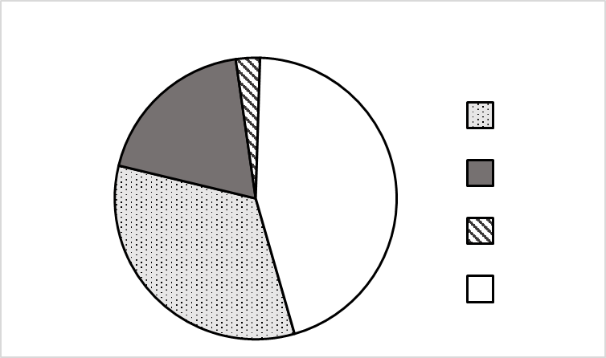
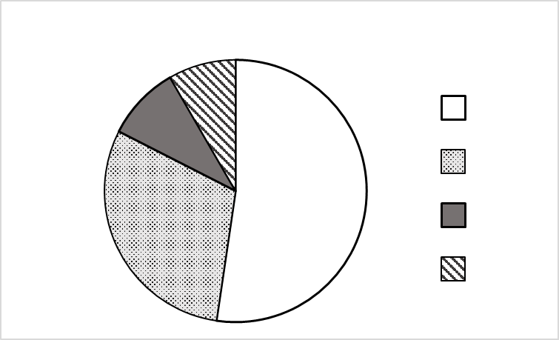




工匠或店主的孩子
貴族的孩子
商人或專職者的孩子
農民或園林工人的孩子
畫家和雕塑家
作家和人文學者
科學家
音樂家
53%
30%
9%
8%
3%
19%
33%
45%
圖2
圖1

(A)西元前一世紀，亞歷山卓 (B)西元十一世紀，拜占庭
(C)西元十五世紀，義大利 (D)西元十九世紀，日耳曼

9. 為開發山林資源，日治前期延續清代臺灣山區的隘防政策，以防堵原住民。根據表2呈現的官隘與民隘人數變化，可說明日治前期隘防政策的哪種發展趨勢？
表2
時間 | 隘勇人數
 | 官隘 | 民隘 | 合計
1895 | -- | 568 | 568
1897 | 159 | 437 | 596
1903 | 3,054 | 0 | 3,054

(A)官方僱用平埔族人防禦 (B)山區防禦漸由官方主導
(C)從武力鎮壓到安撫教化 (D)山區居民漸被官方撤離
10. 1960年美國總統候選人尼克森表示：中國共產黨聲明，攻擊沿海小島只是拿下臺灣的前奏。一旦中共發動對臺灣的攻擊，美國將站在盟友這邊，如同對歐洲某個城市的支持一樣。他說的沿海小島和歐洲城市分別指：
(A)金門、柏林 (B)大陳、倫敦
(C)澎湖、巴黎 (D)馬祖、華沙
11. 某本歷史教科書在最後一節「未來的世界」中有如下結論：「國民黨領導的國民革命是世界革命的準繩，三民主義將取代帝國主義和社會主義，成為領導人類建立大同世界的普遍理念，中國對於這一目標的實現負有不可推卸的責任。」這最可能是何時、何地的教科書？
(A)1910年代初的北京 (B)1930年代初的上海
(C)1960年代末的南京 (D)1990年代末的香港
12. 日本某位天皇在位期間，曾將國有土地分授給人民，並規定不得買賣，死後必須歸還政府；同時，政府也向人民徵收穀物、布疋，以及要求貢納各鄉土的特產。上述措施，最可能受到中國哪個制度的影響？
(A)三國戶調制 (B)西晉占田制 (C)唐代租庸調法 (D)明代一條鞭法
13. 亞洲某處沿海寺廟的建廟碑文寫道：「……崇祀聖母神像，我唐人所共建也。自嘉慶二十三年（1818年），英吏斯臨，新闢是地，……謂可為商賈聚集之區。……數年之間，遂成一大都會。我唐人由內地帆海而來，經商茲土，惟賴聖母慈航。」從碑文判斷，此寺廟最可能的地點是：
(A)新加坡 (B)雅加達 (C)馬尼拉 (D)長崎
14. 日本大阪西北方的「寶塚市」，為知名觀光旅遊勝地。遊客可在榮町的寶塚大劇場觀賞東西方歷史劇表演，在湯本町的寶塚溫泉泡湯，參訪市郊紫雲山以祈求安產、護佑嬰兒聞名的佛寺中山寺，參觀武庫川町的手塚治虫漫畫紀念館。上述哪個地方的景點，最能說明東亞文化圈的擴散現象？
(A)榮町 (B)湯本町 (C)紫雲山 (D)武庫川町
15. 北宋末年有詩云：「泉州人稠山谷瘠，雖欲就耕無地辟，州南有海浩無窮，每歲造舟通異域。」該詩最可能說明當時泉州具有下列哪種社經發展特色？
(A)生產技術革新，促使沿岸漁業產量提升，居民財富得以增加
(B)土地贍養力低，人們多前往臺灣從事墾殖，在異鄉建立聚落
(C)產業升級快速，從事手工業以增加附加價值，提高人均收入
(D)人口壓力過重，居民透過對外貿易創造利潤，彌補家鄉生計
16. 在COVID-19疫情期間，社會上開始出現網購蔬菜箱的風潮。在地小農將自身生產的多樣蔬果放入蔬菜箱透過宅配到消費者手上，帶來更多的利潤。然而此情況卻可能阻礙下列哪種農業發展現象？
(A)精緻農業 (B)產銷履歷 (C)智慧農業 (D)農業專業化
17. 某同學小論文探究臺灣某茶鄉的產業發展，採集到具有地方特色的閩南語「相褒歌」：「透早（清晨）出門上茶山，冷風吹來會畏寒（感到寒冷）。親像（好比）孤鳥揣（找）無伴，怎樣放我會孤單。」當地種茶事業的發達與1860年代「臺灣開港」有密切關係，1860至1960年代也是「相褒歌」最流行的期間。該小論文研究區域最可能位於下列何地？
(A)新北市石碇區烏塗窟 (B)新竹縣北埔鄉六份壢
(C)南投縣竹山鎮杉林溪 (D)嘉義縣阿里山鄉樂野
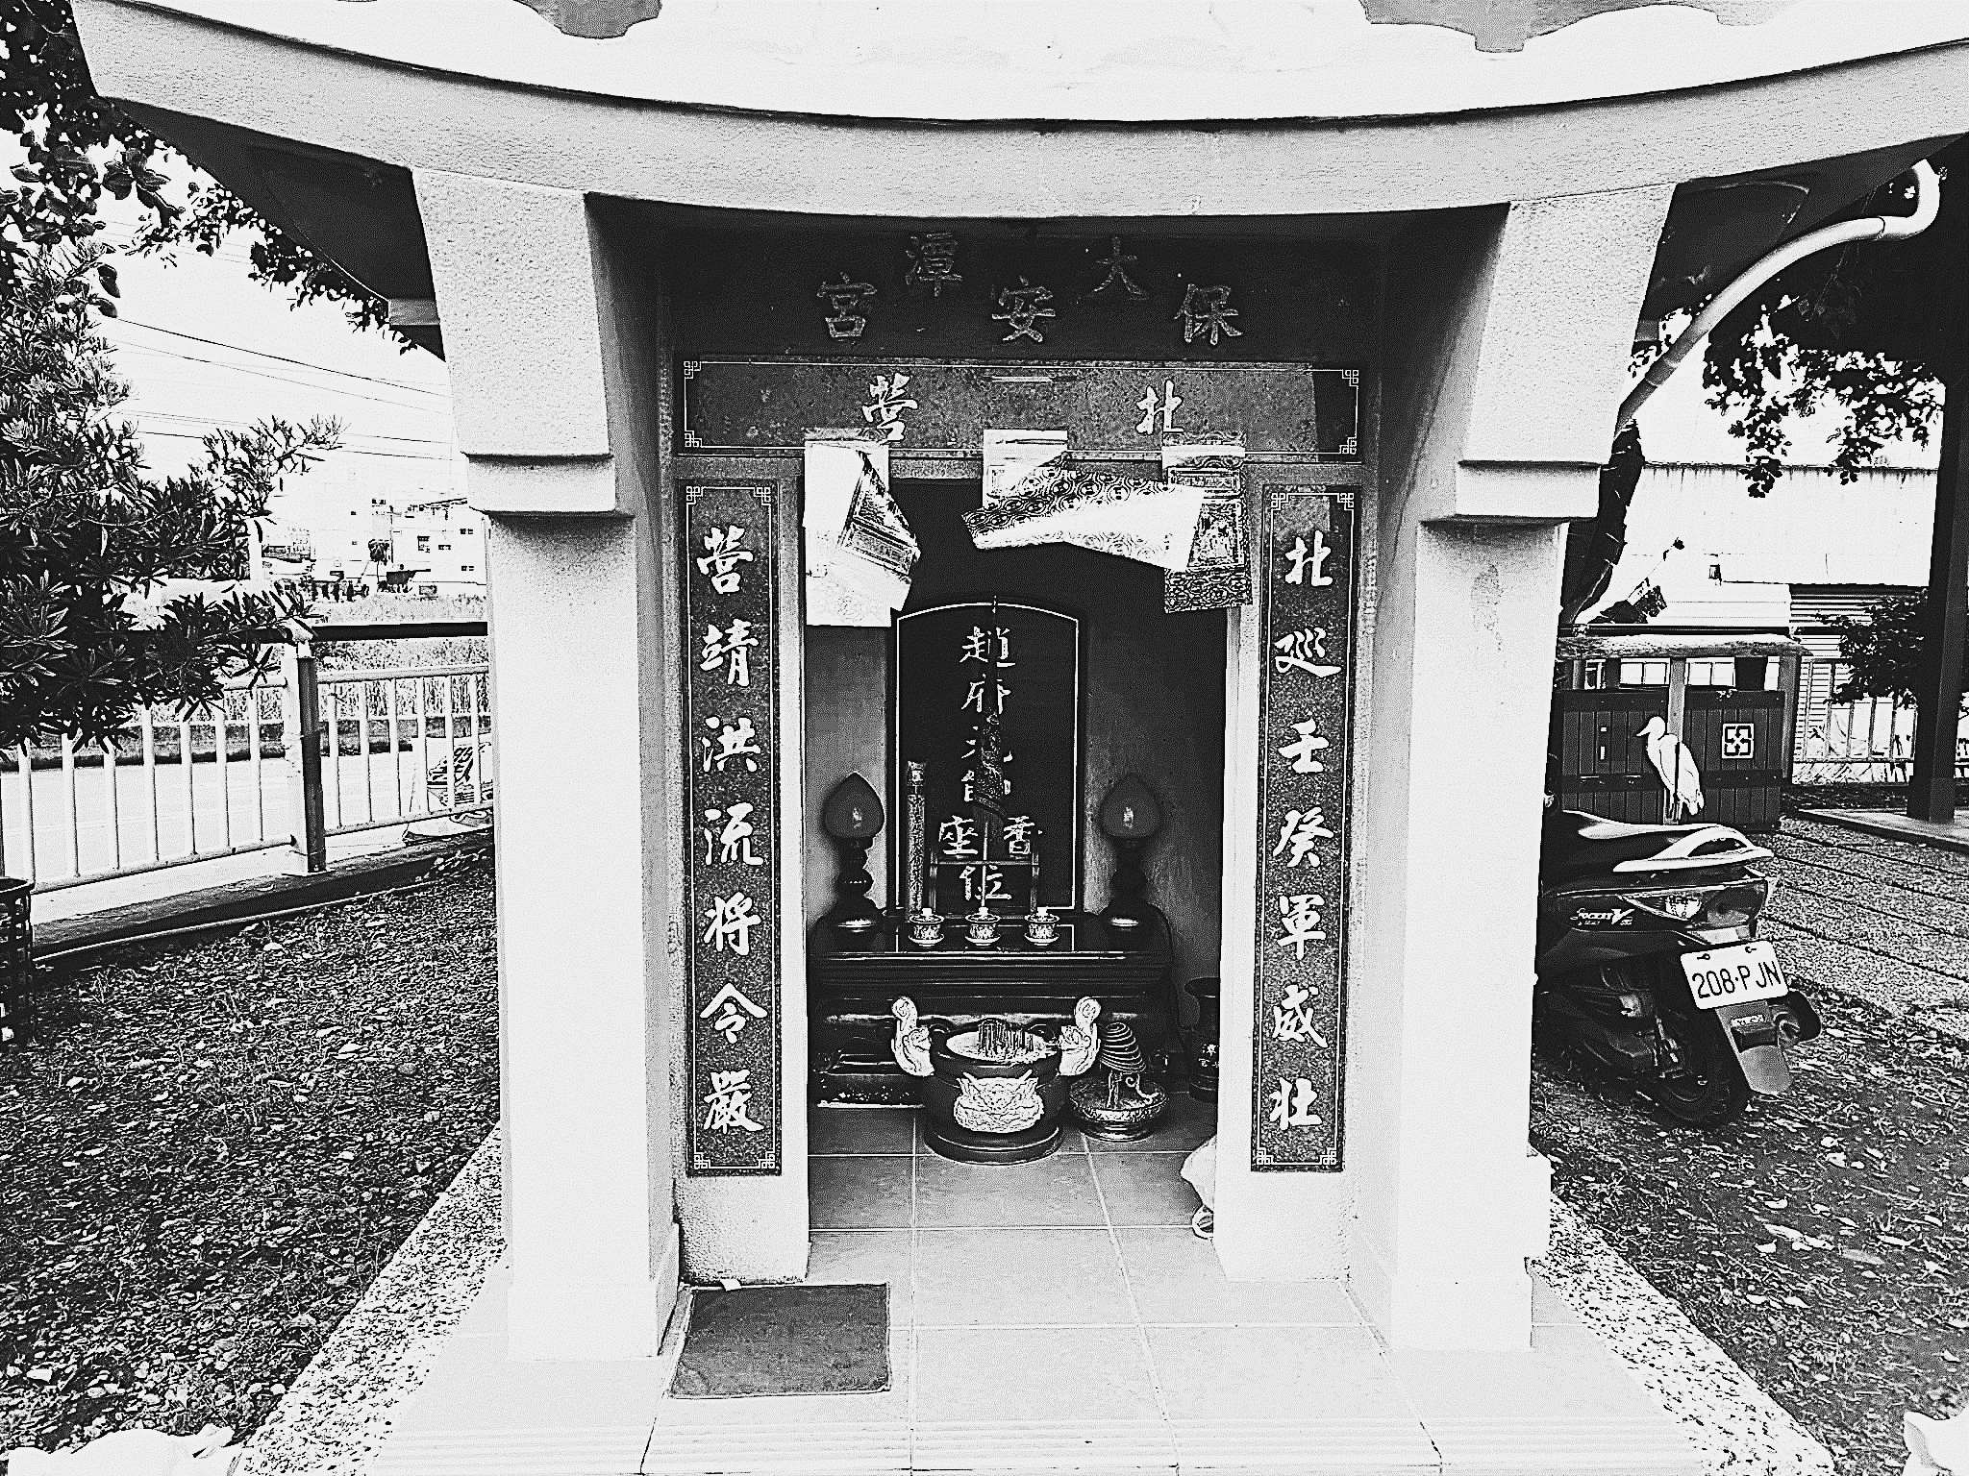
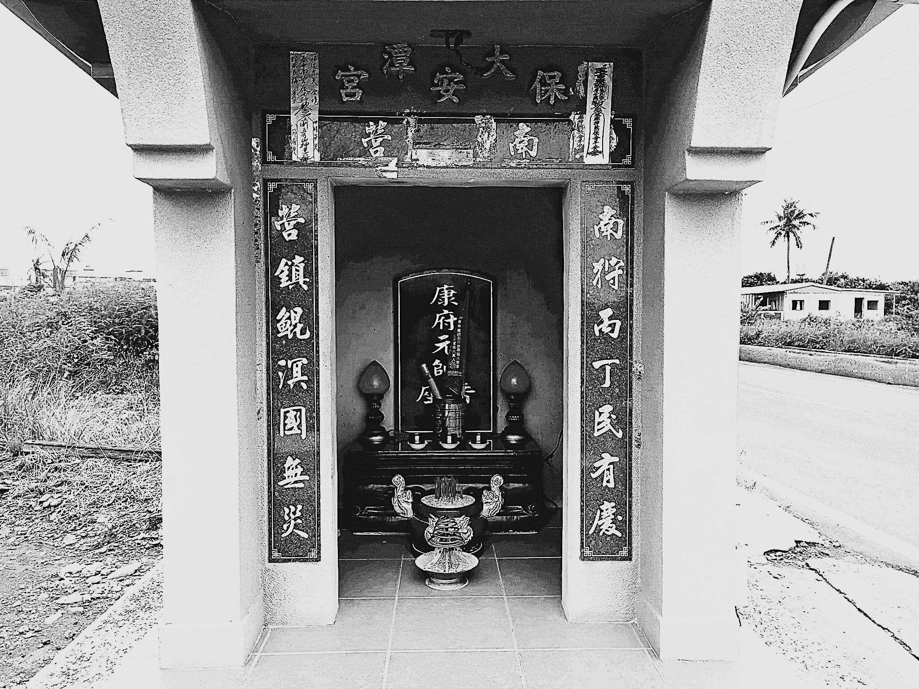
18. 臺灣部分村落常在四周外緣設置東、西、南、北、中等五營的小廟，以彰顯守護的村落範圍，並象徵能避開災禍侵擾。照片1為某村落五營中的兩座小廟，其對聯呈現該村落常面臨的自然災害；若自然災害與自然環境有關，而地名可顯示當地自然環境特徵，這兩座小廟最可能位於下列哪組地名所在村落的外緣？
照片1
(A)大潭、後塭仔 (B)崁頂、馬頭山
(C)東澳、烏石鼻 (D)大坪頂、松柏崙

19. 研究指出，某自然景觀帶廣布泥炭地的重要原因之一，是該景觀帶具有終年潮濕積水的環境；而該景觀帶若進行大規模開採礦物、石油，或持續焚林種植油棕樹等作物時，將可能導致泥炭地乾涸，甚至消失，促使泥炭繼續分解，釋放大量二氧化碳至大氣中。為防患未然，研究者對位於該景觀帶的國家進行分析，最可能歸納出這些國家大多具有下列哪項社會經濟發展特色？
(A)居民組成以穆斯林為主，但受歐美干涉內政影響，國內宗教衝突頻仍
(B)政府以都市工作為誘因，吸引鄉村貧民移入，間接促使世界都市成形
(C)多採出口擴張經濟策略，但易受國際市場競爭影響，貿易額起伏量大
(D)受殖民地式經濟結構影響，國內生產毛額雖高，但國民所得往往偏低
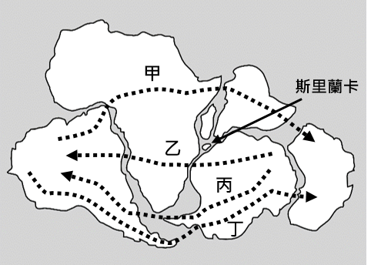
20. 地球上有袋類動物起源於北美洲，目前主要分布在澳洲，另外南美洲亦有少數分布，其棲地廣闊。關於澳洲有袋類物種遷移路線之一，學界有不同觀點，有的主張：早期地球有兩塊大陸，其中之一為岡瓦納大陸，有袋類在該大陸內部遷移，等到該大陸分裂成現今的數個大洲後，由於澳洲地理位置的特性，才使它成為絕大多數有袋類分布區。至於在亞洲、非洲發現的有袋類化石，則與歐洲的物種關係較為密切，與澳洲有袋類化石關係較遠。圖3為岡瓦納大陸復原圖，圖中哪條物種遷移路線，最符合上述學界的觀點？
圖3
(A)甲 (B)乙 (C)丙 (D)丁
21-22為題組
曾有大學校長表示：從事高等科學研究的科學家中，男性比女性有更高的占比，這是因為在數理能力上，男性比女性有先天優勢，其成就也較大。此論點引發強烈抗議，反對者認為該校長忽略了女性要成為科學家，或女性科學家要持續發展學術生涯時，常面對難以打破的文化刻板印象，以及社會規範的阻礙。請問：
21. 該校長認為男生比女生有優勢的觀點，若純粹以經濟學觀點來理解，最接近下列哪個概念的意涵？
(A)人力資本 (B)比較利益 (C)市場機能 (D)絕對利益
22. 假定下列各敘述在現實世界中都成立，如果要指出該校長上述觀點有誤，下列何者可構成反駁校長的充分理由？
(A)一般人對於男性與女性科學家的尊敬與信任程度，並沒有差異
(B)中學老師在評量學生的數理成績時，會出現高估男學生的偏誤
(C)男女學生在各個學習階段的數理能力表現相當，幾乎沒有差異
(D)很多女性科學家表示，在學生階段曾受到女性數理老師的啟蒙

23-26為題組
在COVID-19疫情嚴峻時期，中央流行疫情指揮中心經常召開記者會，報告疫情數據，說明防疫政策與醫療資源概況等。期間有數項防疫措施如下：
一、 依規定，應居家隔離的民眾若違規外出被查獲，將處以最高100萬罰鍰。
二、 為確保醫療量能，政府發布實施如限制醫事人員出國等各種緊急規定與禁令。
三、 立法院快速通過並由總統公布《嚴重特殊傳染性肺炎防治及紓困振興特別條例》，授權中央流行疫情指揮中心指揮官，為防治疫情需要，得實施必要之應變措施，並溯及在此條例通過前所發布的一些命令，以解決法律爭議。
四、 因應疫情警戒升級，各級學校停止到校上課，改採線上教學。請問：
23. 如就「民主課責」而言，政府相關首長經常舉行記者會向各界說明疫情，和下列哪項政府定期措施的性質最相近？
(A)公布治安狀況，並提出主管機關的因應措施
(B)發布死刑存廢的民意調查數據，供人民參考
(C)公告食品衛生標準，定期邀請學者討論修正
(D)提供健康飲食生活標準，要求各界廣為宣導
24. 立法院迅速通過題文中的特別條例，其為解決之法律爭議與某個法律原則相關。請問該原則與下列哪一敘述中蘊含的法律原則最相近？
(A)有論者認為，不禮讓行人者應一律以最高額度罰鍰處罰
(B)大法官釋憲後確定相同性別二人可至戶政機關辦理結婚登記
(C)政府原有補助人民投保防疫險，後以財政困難為理由突然停止補助
(D)學者表示，土地登記規則對人民財產有巨大影響，應從命令升格為法律
25. 「對居家隔離民眾違規外出處以重罰」這項措施，請判斷下列何者最可能衍生對國內生產毛額之影響？
(A)部分被隔離民眾擅自出門，購買路邊小吃攤的食物來解饞
(B)政府將民眾違反防疫措施所繳交之罰鍰，轉用於紓困補貼
(C)居家隔離民眾為恢復健康，透過外送平台訂購營養補給品
(D)為排遣時間，被隔離的民眾熱衷於報名國外大學線上課程
26. 學校採線上教學期間，有學者認為此舉將對偏鄉學生的學習品質造成負面影響。該學者持此論點的依據最可能為下列何者？
(A)科技發展經常導致社會變遷
(B)科技創新加速時空收斂現象
(C)科技產品的生命週期很短促
(D)科技事物的近用上有所落差

27-28為題組
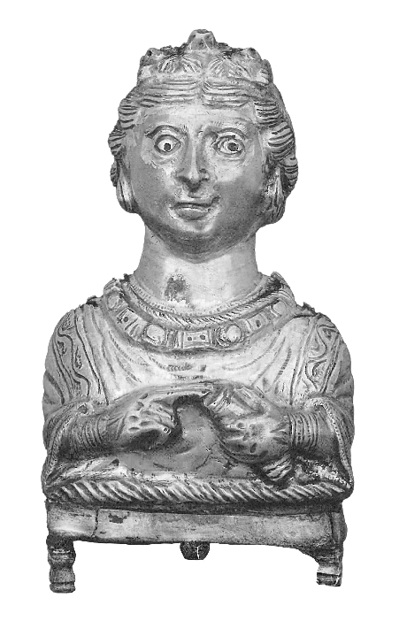
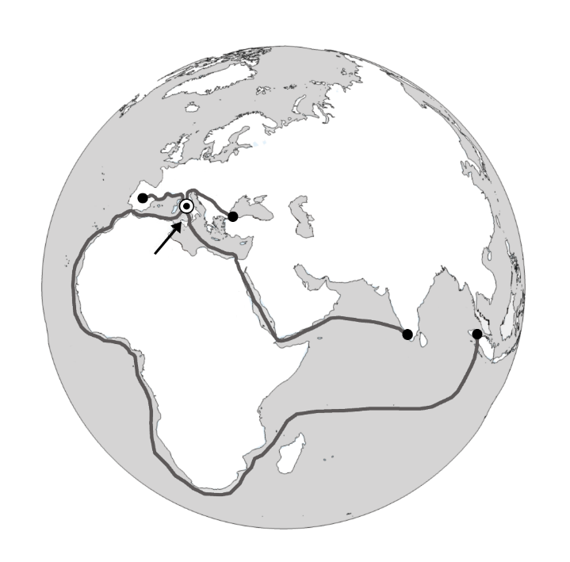
大英博物館收藏一件銀製的胡椒罐（照片2），屬於四世紀某個富有的羅馬家庭所有。這個罐子的高度約10公分，外觀像是一位羅馬主婦的半身雕像，設計精巧。圖4是四條貿易路線示意圖。請問：
托雷多
君士坦丁堡
羅馬
科欽
巴達維亞
甲
丁
丙
乙
圖4
照片2
27. 將胡椒放置在銀製容器中，最可能的原因是：
(A)胡椒接觸銀器後會產生化學作用，可以增加香料風味
(B)胡椒和銀器都是高價格的物品，人們常用來彰顯身分
(C)胡椒可防止食物腐敗，放入貴重容器代表重視其寓意
(D)歐洲盛產白銀，人們常用來製作存放各種物品的器皿
28. 圖4中，若以羅馬城為中心，羅馬帝國至胡椒產地的主要貿易路線最可能是：
(A)甲 (B)乙 (C)丙 (D)丁
29-30為題組
某生分別從東歐、西歐、南歐、北歐各地區挑選一個國家，蒐集相關資料，進行某項主題的探究，表3是2022年這些國家的三項經濟發展資料。已知2022年歐盟平均每人國內生產毛額為37,150美元。請問：
表3
國家 | 國內生產毛額  （10億美元） | 平均每人國內生產毛額（美元） | 主要出口項目
甲 | 89.0 | 13,772 | 電氣機械設備、礦物燃料、礦物油機械設備等
乙 | 4,072.2 | 48,432 | 機械和運輸設備、醫學和藥品相關、航太產品和電腦設備等
丙 | 1,397.5 | 29,350 | 機械和運輸設備、食品飲料和香菸、化學品等
丁 | 585.9 | 55,873 | 機械和運輸設備、化學品和相關產品等

29. 表3的甲、乙、丙、丁四個國家，最可能分別位在下圖中的何處？
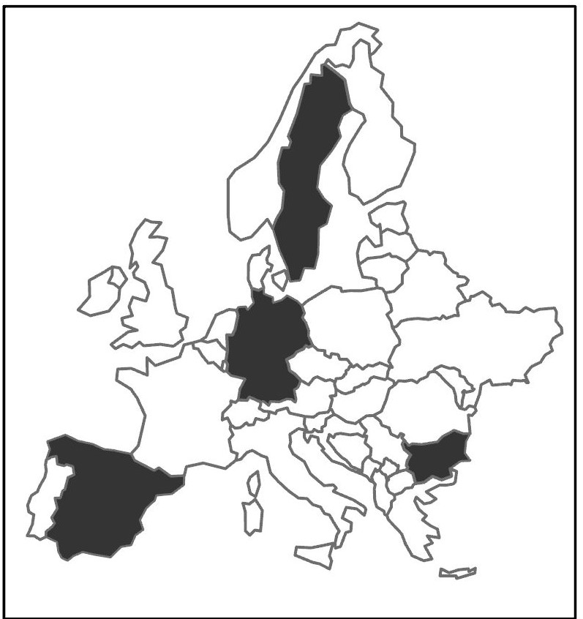

(A) (B)
丁
乙
丙
甲
丁
乙
甲
丙



(C) (D)
乙
丁
丙
甲
乙
丁
甲
丙

30. 根據表3，該生從歐盟各區域成員國之間的經濟發展狀況，最可能進行下列哪項主題的探究？
(A)歐盟製造業發展的困境 (B)歐盟向東擴散趨勢分析
(C)歐盟政策整合面臨的挑戰 (D)歐盟國家不平等交換現象
31-32為題組
某年9月21日夜晚，臺灣某河川上游降下大雨。表4是9月22日15:00該河川沿岸各觀測站測量的水位資料，以及降水之後最高水位的發生日期與時間。請問：
表4
觀測站 | 河川水面距堤防  頂部的高差（m） | 最高水位發生日期、時間
甲 | 9.8 | 09/22 01:20
乙 | 7.3 | 09/22 00:40
丙 | 7.4 | 09/21 23:20
丁 | 8.8 | 09/22 12:40
戊 | 16.3 | 09/21 23:50

31. 造成該河川上游降水的主要原因，最可能是下列何者？
(A)颱風外圍環流影響 (B)北方強烈冷鋒過境
(C)熱力對流旺盛引起 (D)滯留鋒面停留盤旋
32. 這五個觀測站依照上游至下游的排列順序，最可能為下列何者？
(A)乙丙丁甲戊 (B)丙戊乙甲丁 (C)丁甲乙戊丙 (D)戊甲丁丙乙
33-35為題組
2022年2月俄羅斯軍隊入侵烏克蘭。俄國總統普丁以本國的立場，主張烏克蘭原本就屬於俄國，因此他要拿回烏克蘭。但許多學者表示，普丁的說法並不符合史實。
當烏克蘭軍隊收復曾遭俄軍占領的布查鎮（Bucha）後，隨其進入鎮內的英、美國際媒體立即報導了俄軍占領時曾屠殺平民的新聞，呈現平民屍體倒臥路旁的照片、影片，並訪談了劫後餘生的當地居民，作為報導的一部分。俄羅斯的國營媒體立即全盤否認，宣稱俄軍從未對平民攻擊，並指控烏軍偽造平民死於路旁的影像。其後英、美媒體指出，這些影像在俄軍占領期間即已在社群網站上張貼過，且衛星影像也顯示相同時間、位置的平民屍體。請問：
33. 以下何者最能從歷史的角度，反駁上述俄羅斯對烏克蘭發動侵略的理由？
(A)烏克蘭是俄羅斯歷史、文化不可分割的一部分，兩國屬於同一民族
(B)現代烏克蘭是由俄國共產主義者創造的國家，不是一個真正的國家
(C)烏克蘭人認定，九世紀立國的基輔羅斯國是其歷史文化發展的源頭
(D)應以俄羅斯文化為基礎聯合東斯拉夫民族，共創單一的俄羅斯民族
34. 針對俄羅斯國營媒體和英美國際媒體間出現重大訊息落差的情形，若從媒體識讀的角度出發，下列何者為最關鍵的提問，可以協助我們判斷訊息真偽？
(A)報導者的國籍背景及媒體機構的所有權歸屬為何？
(B)報導內容是否提供清晰可辨識的圖像或影像證據？
(C)新聞媒體是否屬於高知名度及公信力的國際媒體？
(D)報導者是否提出充分且符合因果時序的佐證支持？
35. 某生欲取得衛星影像計算當時倒臥路旁的受害者人數，考量衛星解析度與拍攝到同地點的重返週期，下列哪個衛星最適合？
(A)M衛星，重返週期1天，解析度250公尺
(B)W衛星，重返週期4.5天，解析度0.3公尺
(C) S 衛星，重返週期5天，解析度10公尺
(D) L 衛星，重返週期16天，解析度30公尺

第貳部分、混合題或非選擇題（占74分）
說明：本部分共有9題組，單選題每題2分，非選擇題配分標於題末。限在答題卷標示題號的作答區內作答。
選擇題與「非選擇題作圖部分」使用 2B 鉛筆作答，更正時以橡皮擦擦拭，切勿使用修正帶（液）。非選擇題請由左而右橫式書寫，並依題目指示作答。
36-38為題組
1988年，臺灣仍處於《動員戡亂時期臨時條款》下的緊急狀態，人民基本權利受到嚴格限制。而各中央民意機構仍有過半以上代表不必改選，長年由1940年代大陸各省市選出者擔任，與臺灣社會脫節。
為平衡對外貿易逆差，當時的行政部門擬開放國外農產品進口，但有農民認為此舉嚴重衝擊農民生計，因而在相關提案送立法院審議時，部分農民集結臺北抗議，這在當時屬於體制外的抗爭。抗議過程原本平和，途中卻發生警民推擠、逐漸失序，當警察提高鎮壓強度，部分群眾也予以還擊，在混亂與衝突中民眾遭逮捕約90餘人。
其後，檢方以「預藏器具進行暴力行動」等罪名起訴被捕群眾，即便有現場紀錄片拍攝者、學者、人權律師等舉出事證澄清，認為不存在檢方所稱「預謀」，但未獲採信，法院最後判決其中19人有罪。定罪的一個重要關鍵，即為檢方舉證其中有人預謀運送石塊、鐵棍以攻擊警方。
至2022年，上述案件，被「促進轉型正義委員會」認定為冤案，屬於威權體制下「司法不法」的受害者而獲得平反。請問：
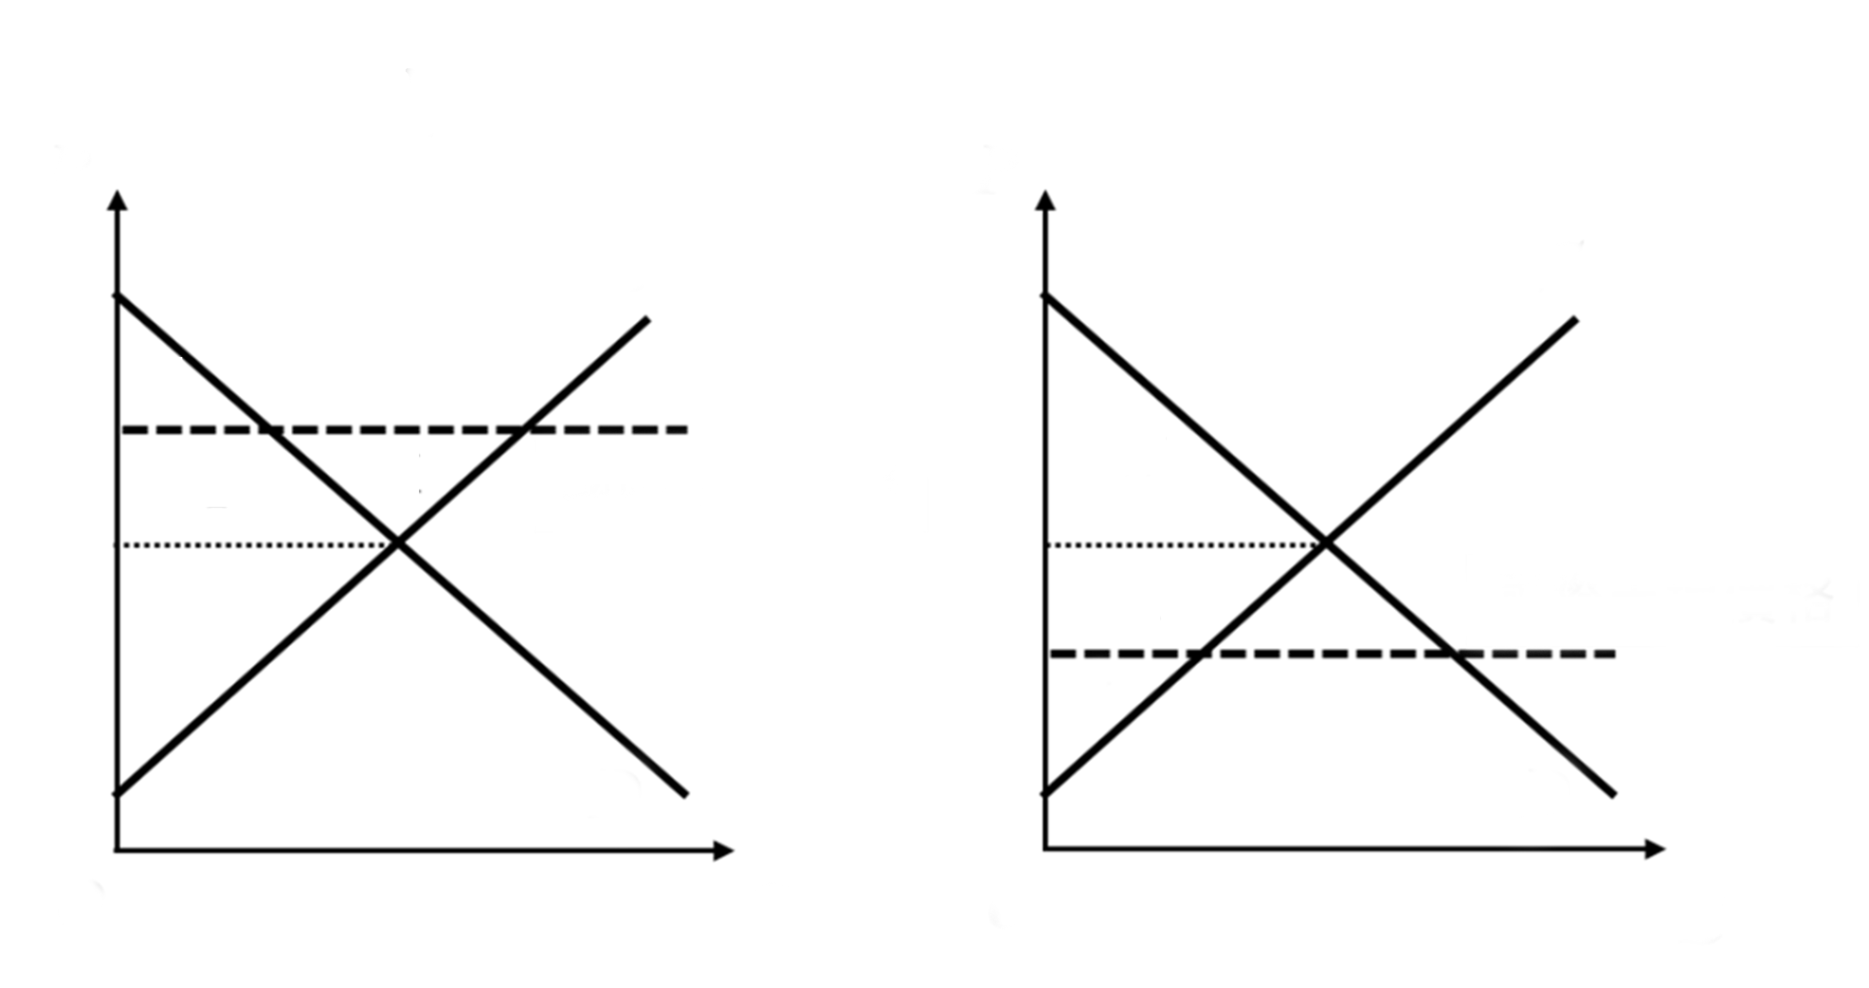
36. 依題文，此農民抗議起因於政府農產品政策對農民經濟福祉的影響。假設圖5為國內農產品市場供需的兩種情形，請判斷前述情境適用甲圖或乙圖，並從經濟福祉的角度分析可能的影響為何？
圖5
甲
乙
S

P

D

Q

O

O

Q

P

S

國際市場價格

國際市場價格

D

(A)適用甲圖，開放進口後，消費者剩餘會增加
(B)適用甲圖，開放進口後，生產者剩餘會減少
(C)適用乙圖，開放進口後，消費者剩餘會減少
(D)適用乙圖，開放進口後，生產者剩餘會減少
37. 如果要為那些可能被冤枉起訴、定罪的民眾爭取平反，以下觀點何者正確？
(A)如果司法權無法對檢警違失進行有效的監督制衡，正義恐將難以伸張
(B)即使國家處於法律定義的緊急狀態，檢警亦不得限制人民的基本人權
(C)若事件屬於預謀，而且群眾確實使用暴力，才不受正當法律程序保障
(D)集會遊行為人民重要憲法權利，即使動員戡亂時期檢警亦不得限制之
重要政治體制問題 | 說明判斷理由
□ 立法院未能全面改選
□ 司法權獨大不受監督
□ 行政權受制於立法權
38. 依題文中農民抗議的發生背景，有學者認為反映了當時臺灣有重要的政治體制問題，請判斷該學者所指政治體制問題為何？請於答題卷左欄勾選一項最符合學者觀點的選項（1分，左欄勾選錯誤或未勾選，本題不予計分），並於右欄說明判斷理由（2分，20字內）。

39-40為題組
日治時期在臺北盆地南緣、斗六丘陵和東臺灣的瑞穗、泰源等地已有咖啡的栽種。東臺灣的咖啡種植，起因該區為總督府熱帶栽培業和軍需作物的生產試驗地，故此地很早就擁有棉花、苧麻、金雞納樹等作物的栽植，屬於熱帶栽培業的咖啡自然也成為試驗對象。雖然這些地方至今仍有咖啡種植，但已經無法滿足臺灣近年大量的咖啡消費需求。
隨著咖啡消費人口增加，小型咖啡店成為青年創業的熱門選擇之一，某位青年創業者利用表5的資訊，進行商業區位條件分析，想要評估哪個地區最適合創業開設咖啡廳。請問：
表5
區位條件  地區 | 至火車站  直線距離（km） | 人口密度  （人／km²） | 區域內  咖啡店數量（家） | 店面  平均租金  （元／坪）
甲 | 5 | 18,949 | 59 | 2,300
乙 | 3 | 23,215 | 57 | 3,500

39. 就日治時期臺灣的歷史和環境特性來看，東臺灣被總督府視為熱帶栽培業和軍需作物的生產試驗地，最大的考量為何？
(A)有充足的日本和臺灣移民勞動力 (B)有廣大未開墾且容易取得的荒地
(C)有熟悉熱帶作物種植的原住民族 (D)有充裕的水源和廣闊的平原地形
40. 文中創業者僅根據表5資訊，且暫不考慮其他因素，判斷甲區較乙區具有區位優勢。該創業者所謂的區位優勢，最可能是指表5四個條件中的何者？（1分）並以商閾與商品圈的角度，寫出判斷理由（3分，28字內）。
區位優勢條件 | 判斷理由
 | 因為
41-43為題組
某校社會領域課程進行跨科的問題探究學習時，某小組蒐集到三則有關印度歷史解釋的資料：
資料甲：古老的印度教曾經創造出偉大的印度文明，但隨著十三世紀初期伊斯蘭統治者入侵，印度文明從此僵化，政治體制淪為專制君主統治。直到近代，英國殖民者帶領印度進入另一個階段，統治者開明領導、科學進步，以及促成印度獨立。
資料乙：穆斯林的統治，並未導致印度落後，尤其蒙兀兒帝國在商業、文化、社會方面的進步，在十七世紀達到頂點。英國在殖民時期的建設，其實是建立在蒙兀兒帝國的基礎之上。
資料丙：印度曾歷經如歐洲中世紀的黑暗時代：穆斯林入侵，北方地區不斷遭到破壞；朝代轉換、戰爭與十八世紀無政府狀態。二十世紀的印度花費許多心力恢復自我。
請問：
41. 根據資料甲，在印度獨立前，印度歷史可依時間先後分為哪幾個時期？
(A)宗教統治時期→專制統治時期→民主自由時期
(B)共產社會時期→封建制度時期→資本主義時期
(C)神權統治時期→王權統治時期→帝國統治時期
(D)印度教時期→伊斯蘭統治時期→英國殖民時期
42. 透過資料甲、乙的比較，最適合進行下列哪個主題的探討？
(A)全球化經濟的發展史 (B)文化異同與其發展機會
(C)南方區域的獨立運動 (D)區域互賴與不平等交換
43. 上述三則資料中，對於自十三世紀到十八世紀初印度統治者的歷史解釋，哪則資料與另外兩則的觀點不同？（2分）其不同之處為何？（2分，20字內）
資料名稱 | 不同之處

44-46為題組
英國的半島東方輪船公司在政府扶植下，於1850年開通英國－伊比利半島－印度－東南亞－中國上海－日本長崎、橫濱的航路，擁有多項運輸特權。除英國以外，西方也有一些國家發展同樣的歐亞航路模式。日本於明治時期開始仿效西方國家，1890年代扶植日本郵船公司，並於1896年開通日本到歐洲的航路，與英、法輪船公司競爭歐亞航路營運。
有學者認為，明治時期日本的政治變革，建立君主憲政、推動議會政治等措施，有其進步面向。但在過程中，仍禁止人民組織政黨，規定僅有25歲以上且納稅達一定額度的男性才能享有投票選舉權，也禁止基督教的傳播。請問：
44. 日本在明治維新前期，仿效西方作法，大力扶植日本郵船公司開闢歐亞航路，其目的最可能是：
(A)建設大東亞共榮圈勢力範圍
(B)推動海外殖民紓解人口壓力
(C)發展商業貿易增加國家財富
(D)爭奪東南亞與印度半島資源
45. 1850年開通的英國至中國上海航路，在不經陸路轉運的情況下，其中間航點依序最可能是下列何者？
(A)美國紐約－美國紐奧良－巴拿馬運河－日本長崎
(B)南非好望角－巽他海峽－印尼雅加達－菲律賓馬尼拉
(C)南非好望角－印度孟買－馬來亞檳城－麻六甲海峽－新加坡
(D)法國馬賽－蘇伊士運河－印度孟買－馬來亞檳城－麻六甲海峽
46. 某同學從題文中發現，明治時期的新憲，對當時日本的公民權有所限制，因此製作下表，但仍有三個項目未完成，請協助其填入最適合的公民權或事證以完成表格。請在答題卷左欄填入公民權（1分，4字內），並在右欄填入事證（一項1分，共二項，從上而下分別為20字內、10字內）。（公民權與事證連結不合理則該項不計分）
受限制的公民權 |  | 該項公民權受新憲限制的事證
1. | 宗教自由 | 禁止基督教的傳播
2. | 參政權或選舉投票權 | （20字內）
3. | （4字內） | 限制僅男性有投票權，女性無
4. | 結社自由 | （10字內）

47-50為題組
某部小說寫道：某彭姓長工偕同妻兒及童養媳燈妹，前往番仔林墾殖。燈妹原是棄嬰，被收養後再轉賣給彭家，預備長大後和彭家兒子拜堂為夫妻。番仔林是原住民族生活空間，漢人進入採集山產或墾殖常遭原住民激烈抵抗。彭家入墾前三年，政府在該地區設撫墾區、番學堂，並布置隘寮僱請隘勇守衛，但仍時有原、漢衝突。彭家進入番仔林後，一家大小在草寮住處周圍的緩坡地伐除茅草和雜木，除林後的緩坡地，首先撿除較大石塊、栽種甘藷，然後在部分山泉較充足的地方，逐步將「甘藷田剷平，築成梯田，引水灌溉種植水稻。」漸漸在番仔林建立起新的家園。請問：
47. 燈妹成為彭家童養媳的過程，在現代社會已不容許，應是基於下列哪項價值觀念變遷？
(A)優生觀念下禁近親婚配，故溯及禁止童養媳習俗
(B)晚近以來重視兒少表意權，故不許收養年幼嬰孩
(C)性別平等運動推動平權理念，不再允許販賣女嬰
(D)重視婚姻自由，不許父母指定子女未來婚配對象
48. 題文中「甘藷田……水稻」內容，若以農業系統圖的方式呈現，最可能屬於系統中的哪個步驟？
(A)回饋 (B)投入 (C)產出 (D)過程
49. 依據題文，該戶人家在部分土地改種水稻的行為，考慮自然環境資源與作物選擇因素，並用機會成本的概念加以分析，其理由為何？請將答案寫在答題卷的表格中（3分，30字內）。
分析之理由

50. 題文描述的時間場景，最可能出現在清代臺灣哪個措施或政策之後？（2分）判斷的依據為何？（2分）
措施或政策 | 判斷依據

51-53為題組
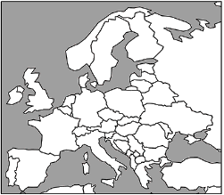
土耳其領土橫跨歐、亞兩大陸，被稱為文明的十字路口，五千年來歷經波斯、希臘、羅馬、拜占庭、鄂圖曼和土耳其共和國等的治理。由於地理位置與歷史發展的影響，土耳其在區域歸屬上，始終擺盪於「西方（歐洲）」與「東方（西亞）」之間；雖然早於1952年即加入北大西洋公約組織，但近年來幾經爭取，迄今仍未成為歐盟的正式會員國。2017年土耳其通過修憲公投，將憲政體制由議會內閣制改為總統制，總統由普選產生且擁有更大行政權，由總統組成政府並任免各部會首長。
圖6
俄羅斯

烏克蘭

俄烏戰爭期間，多國對俄羅斯實施經濟制裁，禁止俄國石油、天然氣等能源的進口。圖6是俄羅斯、烏克蘭位置圖。土耳其國內的反對黨，亦提出封鎖俄羅斯交通線的制裁方案，但執政黨基於該國能源高度依賴俄國，表明不會加入制裁俄羅斯的行列。請問：
51. 伊斯坦堡因歷史發展因素，擁有不同時代的古文物。經由歷次古建築遺址考古，出土了以下四件文物：
甲、有希臘文福音故事的馬賽克磚 乙、鑄有君士坦丁皇帝頭像的金幣
丙、書寫於羊皮紙上的古蘭經殘頁 丁、描繪特洛伊戰爭的古希臘陶瓶
依照它們所代表的時代，其先後順序應是：
(A)甲乙丙丁 (B)乙丁甲丙 (C)丙甲乙丁 (D)丁乙甲丙
52. 若僅依據題文並從民主國家的政府體制特性加以判斷，下列何者最可能符合土耳其修憲後的政治運作？
(A)總統所屬政黨若未獲國會過半席次，須組聯合政府
(B)總統必須到國會說明外交政策，以表示對國會負責
(C)總統執行各項政策的預算，仍須獲得國會審議通過
(D)總統施政不佳時，國會可提出不信任案促使其下台
53. 在答題卷中標示出土耳其的國家位置（1分），並寫出文中該國反對黨若要阻絕俄羅斯海運，從地理位置面向提出制裁方案的主要做法（1分），且說明該做法將使俄羅斯對外交通所帶來的具體影響。【須明確寫出具體受影響的海域名稱】（2分）
俄羅斯

烏克蘭

以2B鉛筆打「ˇ」  方式標示出土耳其位置 | 主要做法 | 對俄羅斯影響
 | 土國若將 | 將使俄國船隻無法從

54-57為題組
位於大西洋西側加勒比海的某島西部，曾是法國盛產蔗糖的殖民地，該地的人口除歐洲白人、原住民與黑奴之外，尚有法國男性在當地所生的混血人種，他們也可受教育、擁有財產及黑奴，是所謂「有色自由人」。
法國大革命初期，新政府依《人權宣言》主張公民在法律之前一律平等，但該地居民的公民資格並非馬上就取得。歐洲人種植園主反對用公民平等的原則來治理，爭取成立自治政府。1791年該地爆發奴隸反抗事件，法國政府擔心島嶼動盪會被保王派或英國、西班牙乘虛而入，急需「有色自由人」為革命盟友，故宣布他們為法國公民。緊接著法國政府又發現，若沒有奴隸的支持，也無法控制該地的族群衝突，因此1793年釋放當地奴隸並宣布他們為公民。
但該地仍持續抗爭，追求獨立，1804年終於建國，然因主權爭議，直到十九世紀中期才獲得大多數國家承認。請問：
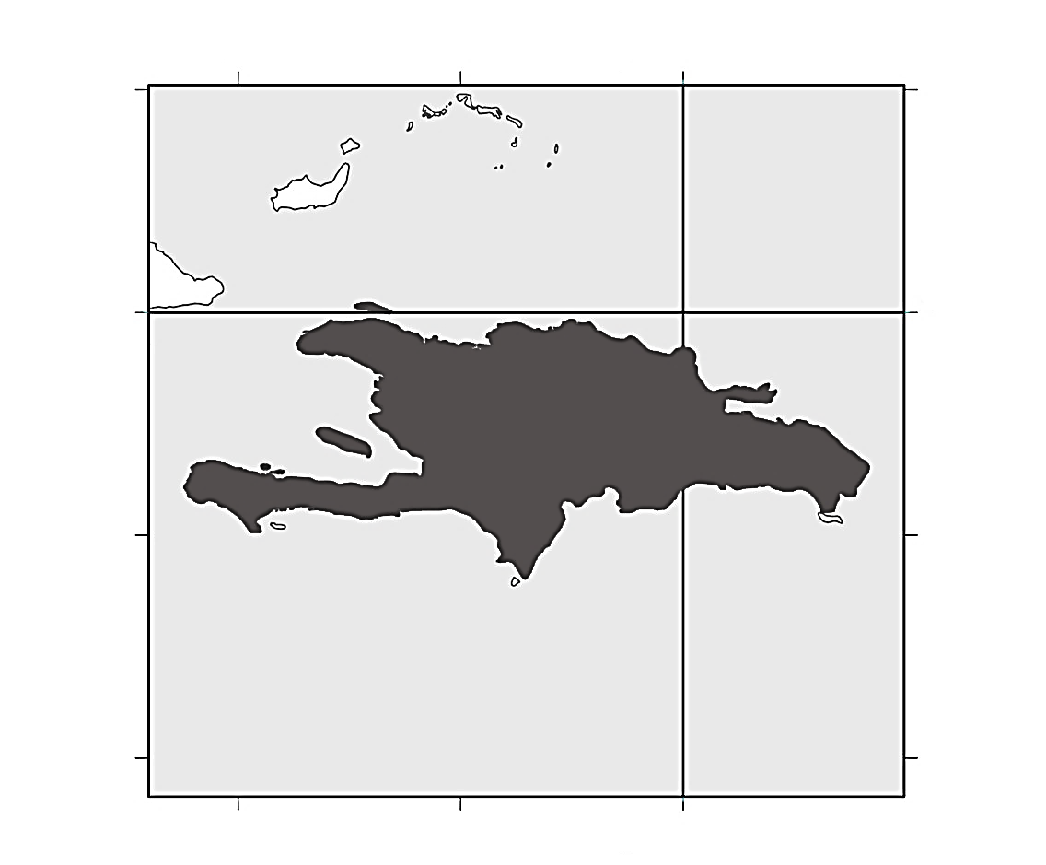
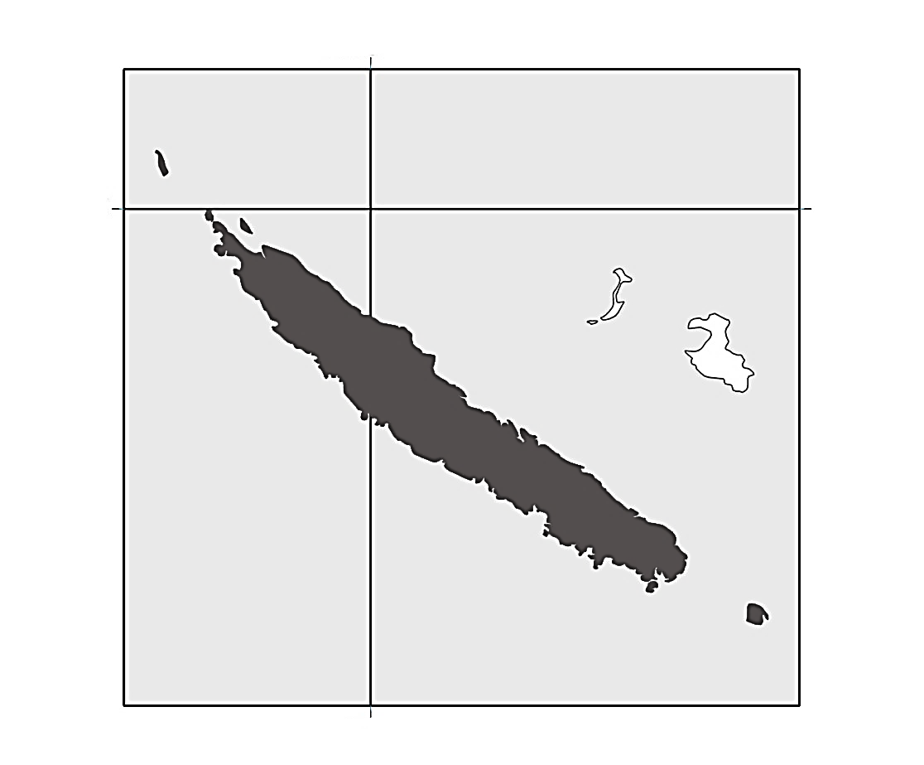
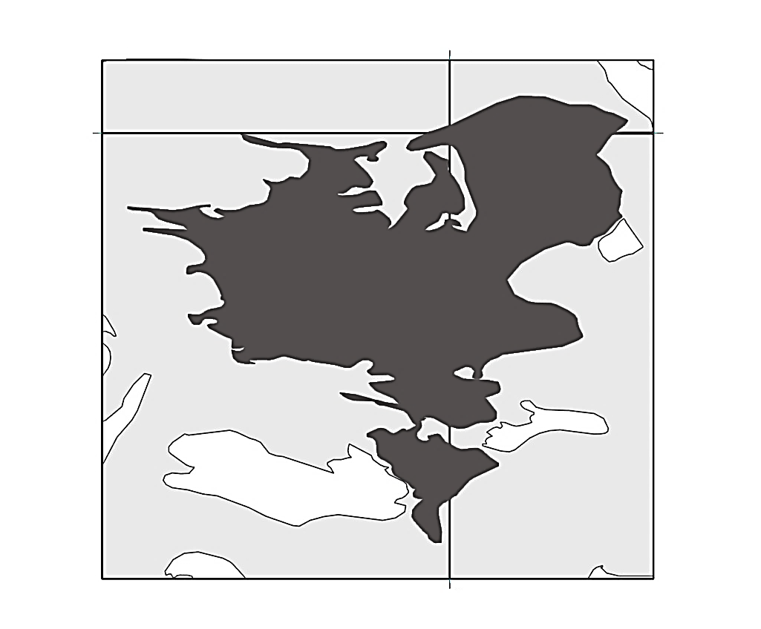
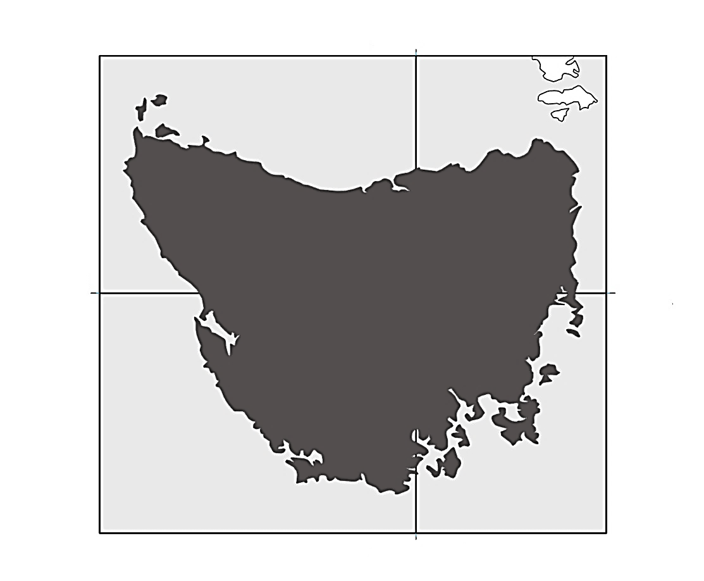
54. 圖7是四個島嶼的位置圖。題文中「加勒比海的某島西部」最可能位於圖中的哪個島嶼？
圖7
70°W

70°W

20°N

20°N

20°S

20°S

165°E

165°E

56°N

56°N

12°E

12°E

147°E

147°E

42°S

42°S

甲

乙

丙

丁

(A)甲 (B)乙 (C)丙 (D)丁
55. 題文中「加勒比海的某島西部」與法國之間的商品往來，最可能是形成下列哪種現象的重要背景？
(A)基於經濟誘因原則，該地生產的甘蔗主要送往法國加工製成精糖
(B)屬於世界體系邊陲區的該地，獨立後國民所得有逐年減少的趨勢
(C)民主化導致該地的蔗糖勞工短缺，製糖業者承擔較高的外部成本
(D)核心國擴散效應對該地影響有限，國內產業仍多受跨國企業掌控
56. 如題文所述，推論在十九世紀初期時，加勒比海的某島西部人民如果前往其他國家工作，最可能因其國家的國際處境而遭遇下列哪項情況？
(A)必須遵守在地國家法律 (B)必須歸化取得其他國籍
(C)無法使用母國原有貨幣 (D)無法獲得母國使館協助
57. 題文中法國政府陸續接納二群體成為公民的作為，有其目的考量。請判斷下列公民資格相關論述中何者最適合解釋其目的，在答題卷左欄勾選最適合之解釋（2分，左欄勾選錯誤或未勾選，本題不予計分），並在右欄依據題文寫出支持此項解釋的資訊（1分，15字內）。

最適合之解釋 | 支持此解釋之題文資訊
□ 革命有助於推動不利群體的公民身分保障，落實自由民主理念
□ 執政者因應政治衝突的作為，往往會犧牲邊緣群體的公民權利
□ 公民權的具體權利內涵，會因族群、階級身分不同而有所不同
□ 落實平等理念的公民身分擴張政策，可能來自於現實利益考量
58-60為題組
日本治臺後，將女子教育納入學制系統，但受到傳統「女子無才便是德」的觀念限制，相較於臺灣男學生與日籍女學生，臺灣女童受教育的仍屬少數。初等女子教育規劃的課程內容，以日語、裁縫科及家政科等課程為主。女子中等學校雖早在1897年某都市就成立「國語學校第一附屬學校女子分校」，但直到1920年代後各地才陸續設立。女子就學率提升之後，開始有女醫師、看護婦、助產士、女教員等專門或半專門職業人士。不過，有學者指出，當時女性仍高度集中於家政和照顧類有關的職業，而非平均分布於各職業類別。請問：
58. 根據題文，日治時期初等女子教育的課程設計理念應為何？
(A)為求男女平權而提高女童就學率 (B)訓練醫師、教員等專門職業人才
(C)提供殖民統治所需要之基層人員 (D)培養具日本女性婦德的賢妻良母
59. 依據題文，對於當時女性職業特色的觀察，最適合用下列哪個概括性敘述來說明？
(A)經濟分工產生的性別多元化 (B)社會規範設定的玻璃天花板
(C)社會變遷促成的性別不友善 (D)性別角色期待造成職業隔離
60. 根據題文，在答題卷中寫出設立第一所女子中等學校的都市（1分），而選擇設立地點時，往往同時有許多考量。請以地理概念推論，說明該都市被選擇為該校設立地點時的考量依據。【先勾選一項考量概念，再說明對應此概念的考量依據】（3分，25字內）
學校  設立的都市 | 概念／考量依據
 | □ 聚落系統  □ 市場區域  □ 都市機能 | 因為該都市
 |  | 所以第一所女子中等學校會先設在該都市。

61-64為題組
十九世紀，華人開始大規模移民美國，先後從事開挖金礦、修建鐵路等勞力工作。當時載運華工橫渡太平洋的輪船公司，為了提高利潤而超載，船艙極端擁擠，華工在漫長旅途中，常受非人待遇而死亡，甚至有高達64%的死亡率紀錄。即使如此，移民美國的華人仍持續增加。
在鐵路修建告一段落時，又值美國政府立法廢除某項制度後，出現低階勞動力不足的現象，各地華人移工開始進入農、漁、工勞動市場，而白人擔心工作被奪取，薪資被壓抑，針對華人的種族暴力時有所聞。更多的華人陸續聚居到不同的市區，形成各地的「唐人街」族群經濟聚落，其職業與行業特色以經營小生意為主，市場規模小但可互助兼自保。他們赴美時常將妻子留在家中撫養子女、照顧公婆；加上在海外謀生不易，妻子即使來美也不太可能有工作機會。因此，早期唐人街的男性華人，大多是過著類似「光棍」（單身）的生活。
1873年後美國經濟蕭條，對華人移民的歧視更形加劇。在工會遊說及各州議會的強力支持下，美國國會在1882年完成立法、由總統簽署通過《排華法案》，對華人移民入境與取得美國籍都設下嚴格限制，這是美國政府通過的唯一針對移民國籍所設定的歧視性法案。請問：
61. 如果要避免華工在旅途中高死亡率的人道悲劇，從「誘因」的角度思考，下列改善作法中何者相對有效？
(A)船公司要求華工在搭船前須先行購買旅行平安險
(B)要求船公司加強對船員進行基本人權的道德教育
(C)依安全抵達目的地的人數比例支付運費給船公司
(D)由船公司要求提高運送費以改善華人的旅程待遇
62. 依據題文，針對美國政府通過《排華法案》的歷史簡述，如果站在民主體制，促進人權與法治的觀點來反思，下列何者是最應該記取的歷史教訓？
(A)政府若未能積極幫助各移民群體融入社會，將製造很多衝突
(B)即便過程看起來都合法，但政府也可能訂定歧視性的移民法
(C)政府在制訂移民相關法律或者政策時，應考慮社會接納程度
(D)中央層級的移民法有所不當，地方議會可自行立法予以補救
63. 根據題文所提供的歷史資訊，其對於現代美國洛杉磯的都市發展，最可能帶來下列哪種現象？
(A)移民大量遷入，是美國較早進入人口晚期擴張階段的都市
(B)工作機會眾多，成為美國亞裔與拉丁裔等移民主要聚集地
(C)是探索美國多元文化的基地之一，如設有華人在美博物館
(D)成為高科技產業重鎮之一，居民年均所得高於美國平均值
64. 題文中，美國出現低階勞動力不足的現象，和該國立法廢除哪項制度有關？（2分）此外，早期移民美國的華人，大多過著類似「光棍」（單身）生活的因素為何？（2分）
說明
廢除的制度
過類似光棍生活的因素

